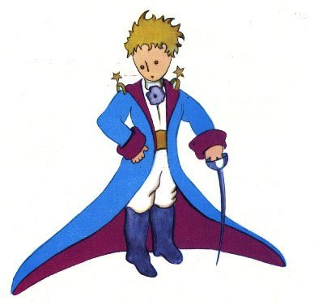
閱讀小王子---小王子的心靈世界
一、討論
1.小王子要求飛行員畫一隻綿羊給他，你想他需要一隻綿羊做什麼？
2.在小王子的星球上，猿猴麵包樹可能帶來什麼可怕的災難？在你的生活中可曾有過什麼念頭為你帶來可怕的災難？
3.小王子傷心時喜歡看落日，你傷心時事如何排解你的情緒呢？
一、延伸思考
姓名：（ ）
綿羊
猿猴麵包樹
火山
玫瑰
暗 喻

